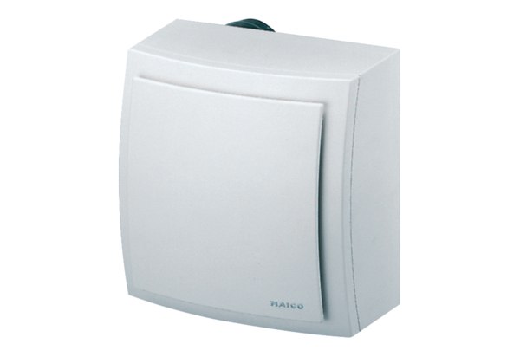Falon kívüli ventilátor, tűzvédelem ER-APB 100Csomagolási egység: 1 darabVálaszték: B
Termékszám: 0084.0176Gyártó: MAICO

